PRESSEINFORMATION
K+G Wetter GmbH
Oktober 2020

Intelligentes Plus für den Kutterprozess
Software-Lösungen von K+G Wetter: Die digitalen Qualitätsmanager für Prozesssicherheit, Kostenoptimierung und maximale Qualität

Der hessische Innovationsführer K+G Wetter denkt mit der robusten Konstruktion seiner Maschinen schon heute in die Zukunft der Fleischverarbeitung. Aus gutem Grund: Denn die zunehmende Digitalisierung ist auch im Fleischerhandwerk mittlerweile fester Bestandteil vieler Prozesse. So haben die K+G Wetter-Experten eine Lösung entwickelt, um Prozesse noch intelligenter und leichter in der Anwendung zu machen. Klassisches Handwerk und digitale Lösungen werden optimal miteinander verbunden. Das smarte Software-Duo CutControl und CutVision macht dies möglich.

Optional stattet K+G Wetter seine Kutter und Vakuum-Kutter aus Handwerk und Industrie mit den Softwarelösungen aus. Mitarbeiter können die Maschinen damit zuverlässig, leicht und mit reproduzierbaren Resultaten bedienen. Auch im Falle eines personellen Ausfalls oder eines Mitarbeiterwechsels laufen so sämtliche Prozesse ungehindert und mit gleichbleibender Qualität weiter. Zudem trägt der Software-Einsatz zu einer Optimierung der Arbeitszeiten des Kutter-Meisters bei, indem sie die Produktionsprozesse im Sinne eines nachhaltigen Qualitäts-Managements unterstützt und dadurch auch für eine wichtige Zeitersparnis in der Produktion sorgt. Die leichte Bedienbarkeit sorgt darüber hinaus dafür, dass die Mitarbeiter schnell und einfach angelernt werden und folglich Kosten reduziert werden können.

Rezepturen in immer gleichbleibender Qualität
Die Software CutControl führt schrittweise durch den gesamten Produktionsprozess und sichert so kontrollierte Abläufe. Mit der smarten Software sind Rezepturen jederzeit reproduzierbar und können immer wieder abgerufen werden, sodass Produkte in immer gleichbleibender Qualität entstehen. Einmal hinterlegte Rezepte können dabei problemlos auch für weitere Chargengrößen angepasst werden.

Die Qualitätsmanagement-Software CutVision sorgt für sichtbare Qualität und dokumentiert einfach und zuverlässig sämtliche Daten in der Produktionskette. Die Daten können einfach und auf den individuellen Bedarf abgestimmt in unterschiedlichsten Formen und Formaten ausgelesen und gespeichert werden.

Die Bedienung der Software erfolgt über ein intuitiv bedienbares Touchpanel. Ganz einfach und selbsterklärend, denn die Oberfläche ist leicht einsehbar und individuell anpassbar. Das Touchpanel ist serienmäßig in alle Kutter des Maschinenbauers integriert. K+G Wetter verbindet Handwerk und modernste Technik effizient miteinander, so dass im Resultat Produkte in Spitzenqualität entstehen.

K+G Wetter GmbH
K+G Wetter ist weltweit gefragter Partner für die Herstellung von hochwertigen und zuverlässigen Maschinen für die Fleischverarbeitung. K+G Wetter entwickelt fortschrittliche Kutter, Wölfe und Mischer für Metzger und Facharbeiter aus Handwerk und Industrie. Durch ihre ausgefeilte Technologie und qualitativ hochwertige Verarbeitung tragen die Maschinen von K+G Wetter maßgeblich zum Unternehmenserfolg der Kunden bei. Als weltbekannte Marke steht das Unternehmen aus dem hessischen Biedenkopf-Breidenstein seinen Kunden mit einer persönlichen und individuellen Beratung zur Seite.
www.kgwetter.de

Pressebild:
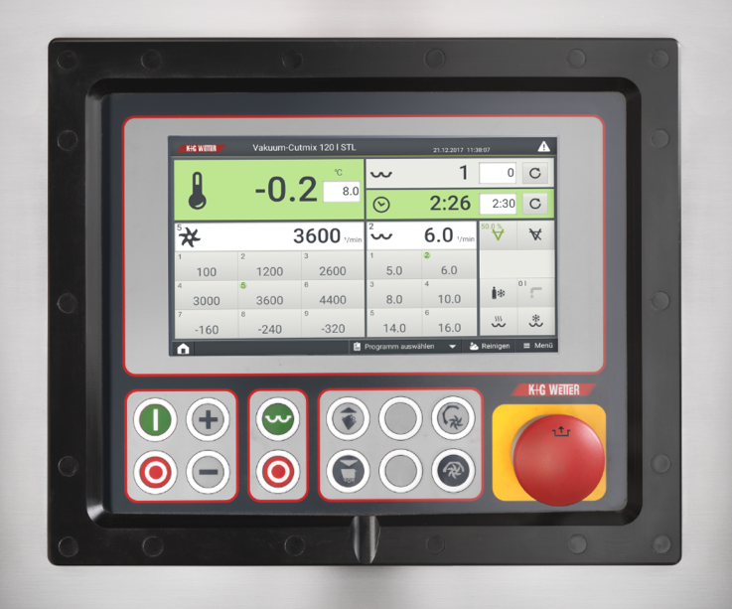
© K+G Wetter

Bildunterschrift: Smartes Duo für die Fleischverarbeitung: CutVision und CutControl sorgen für optimierte Prozesse. Das trägt zur Kostenreduzierung und einer immer gleichbleibenden Produktqualität bei.

Kontaktinformationen:
K+G Wetter GmbH
Goldbergstraße 21
35216 Biedenkopf-Breidenstein
www.kgwetter.de

Ihr Ansprechpartner:
Katharina Hennig
PR/Media
T. +49 (0) 2 71 . 77 00 16 - 0
F. +49 (0) 2 71 . 77 00 16 - 29
k.hennig@psv-neo.de

